La Webcam Ezonics EZCam USB II UVT8532
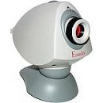

Después de trabajar largo tiempo con la webcam Genius VideoCAM NB300 quería una webcam de mejores prestaciones, y en el año 2009 comencé a buscar de nuevo, le comente a un amigo que repara aparatos electrónicos y me regalo una webcam que no usaba, la Ezonics EzCam USB II UVT8532, mostrada en la imagen a la izquierda, los driver los tuve que buscar en Internet.

Lo fabricantes de esta cámara reconocen su sorprendente precisión en los colores, pero también la falta de detalles y la difícil adaptación de la cámara a ambientes con bajos niveles de iluminación.

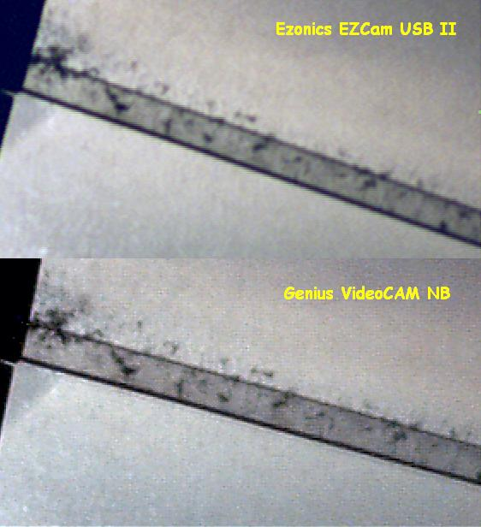
La noche del 23 de marzo de 2009 tome videos del videos de una ventana de un edificio en frente, a foco primario (750 mm) para comparar esta cámara con la Genius NB, las condiciones para los videos fueron las mismas: no diafragme el telescopio, 10 segundos de duración, y capturados con IRIS a 640 X 480, ambos tienen 146 cuadros, pero la Genius NB a pesar de seguir teniendo la mejor resolución y mas aumento por tener píxeles mas pequeños, presento 39 cuadros útiles y la Ezonics 69, es decir la Genius es mas lenta para capturar cuadros útiles, además de ser muy evidente la cantidad de píxeles con ruido, esto es lo que no permite obtener imágenes de calidad. en el proceso de imagen el ruido compromete mucho los detalles al activar los canales Wavelets para microcontraste en la Genius, mientras que en la Ezonics se pueden ajustar sin verse los píxeles de ruido, las dos cámaras poseen un sensor CMOS de 352 X 288, muy conveniente para la velocidad de la computadora.

La ventaja de usar sensores de 352 X 288 es que con menor cantidad de píxeles que uno de 640 X 480 la computadora maneja menor flujo de información y las capturas tienen mas cuadros útiles y mayor calidad de imagen, además los planetas nunca abarcan un gran tamaño en el sensor, y en el caso tratarse de extensiones mas grandes como regiones de la luna el programa Imerge permite construir mosaicos con varias imágenes. esta cámara por ser mas antigua que la Genius VideoCAM NB300 exige menores requerimientos, sus fabricantes recomiendan una velocidad mínima de procesador de 300 MHz y 32 MB de memoria RAM, su driver corre en Windows 98/2000 aunque yo lo instale en Window XP y no tengo el menor problema.

Pantalla Inicial de la Ezonics EZCam USB II

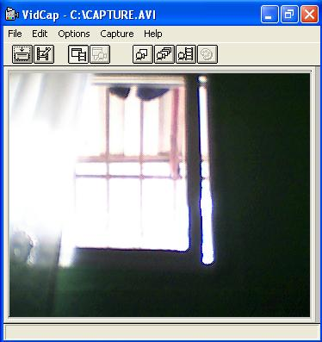

En el menú File/Set Capture File, establecemos el lugar donde queremos que se guarden los videos grabados con la cámara, y en el menú Options/Video Source, seleccionamos Restaurar Val. Predet, así quedara activada la Exposición Automática, regulando el programa el brillo la imagen de manera automática así como otras parámetros, también activara las opciones Espejo y Plegado Vertical, pero estas las desactivaremos pues invierte la perspectiva de la imagen.

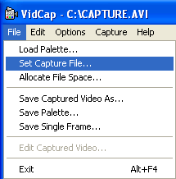
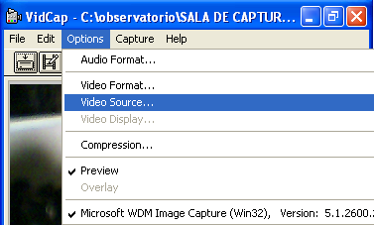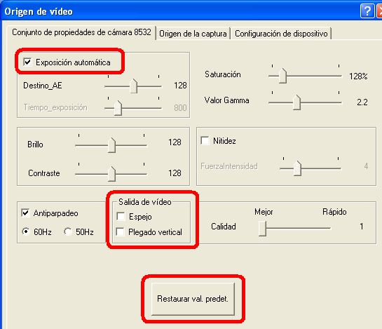

El video no debe ser comprimido para no tener perdida de calidad en la imagen, esto lo configuramos en el menú: Options/Compression, y escogemos la opción Cuadros Completos (sin compresión).

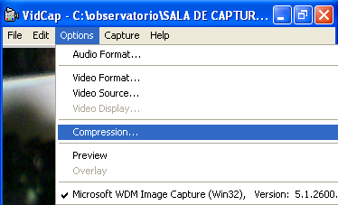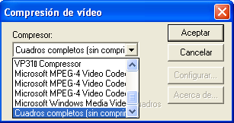

Debajo de Compression esta la opción Preview, esta debe estar activada para visualizar lo que esta captando la cámara en tiempo real.

Los videos capturados con esta cámara muestran un marco blanco en el borde, no debemos capturar ningún videos con este marco pues los planetas puede moverse a través del sensor mientras capturamos el video y a la hora de apilar los cuadros en Registax se nos dañaría la imagen al superponerse estos marcos en diferentes lugares de la imagen apilada, por esto la captura la realizaremos en el programa IRIS, donde en el menú Video/Video Capture activamos la opción: Crop para capturar el video a partir de la zona interior del marco.

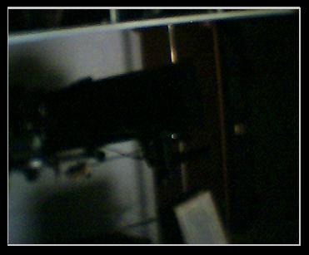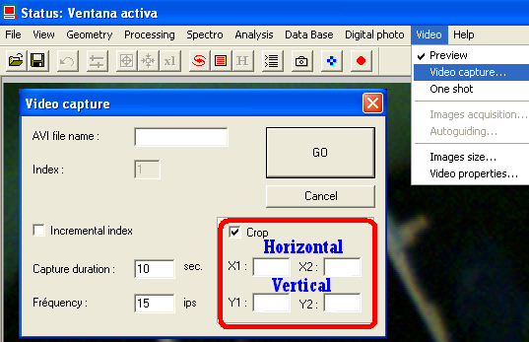

Allí introduciremos los siguientes valores para los siguientes tamaños en que hayamos configurado la captura del video:
Dimensiones del Video

Crop | 320 X 240 | 352 X 288 | 640 X 480
Horizontal | X1: 2, X2: 318 | X1: 2, X2: 349 | X1: 2, X2: 634
Vertical | Y1: 4, Y2: 238 | Y1: 4, Y2: 286 | Y1: 7, Y2: 476

Una vez tomado el primer video las coordenadas de corte quedaran grabadas, pero tenemos que activar Crop antes de capturar el video para que el corte tenga efecto, esta es una ventaja cuando usamos mas de una cámara -como en mi caso- y solo queremos cortar el marco de una sola de ellas.

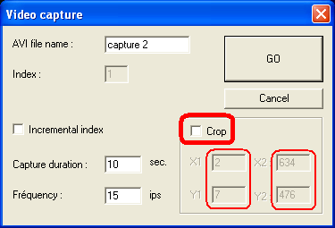

La Webcam Genius VideoCAM Look

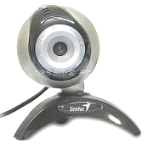
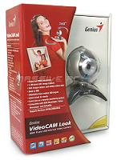
Después de algunas pruebas me di cuenta que necesitaba era una cámara de campo mas amplio para el telescopio guía, había pensado dejar la Ezonics EZCam USB II para este propósito, pero recordé una webcam que había comprado en Enero de 2006 y la tenia desarmada por tener un sensor CMOS VGA 640 X 480 lo cual la hacia correr muy lenta en mi antigua Pentium II y tenia píxeles muy grandes, su profundidad de color es de 32 bits y dispone de Zoom in /out, justo lo que necesitaba para el telescopio guía, es la Genius VideoCAM Look.

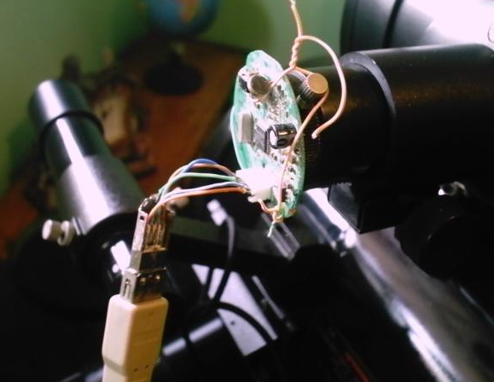
En abril de 2009 la puse en operación con el telescopio reflector de 3” y 500 mm que uso como guía, para pruebas de aumento y tamaño del campo, Aquí muestro los resultados en un video de la luna con las dos configuraciones de telescopios y cámaras, con esta cámara puedo monitorear una zona más grande antes de usar el telescopio principal, además puedo tomar videos de regiones más extensas de la luna, en los casos necesarios. Los fabricantes recomiendan para esta webcam una velocidad mínima de Procesador de 400 MHz y 64 MB de memoria RAM, su driver corre en Windows 98SE/Me/2k/Win Xp TWAIN NetMeeting.

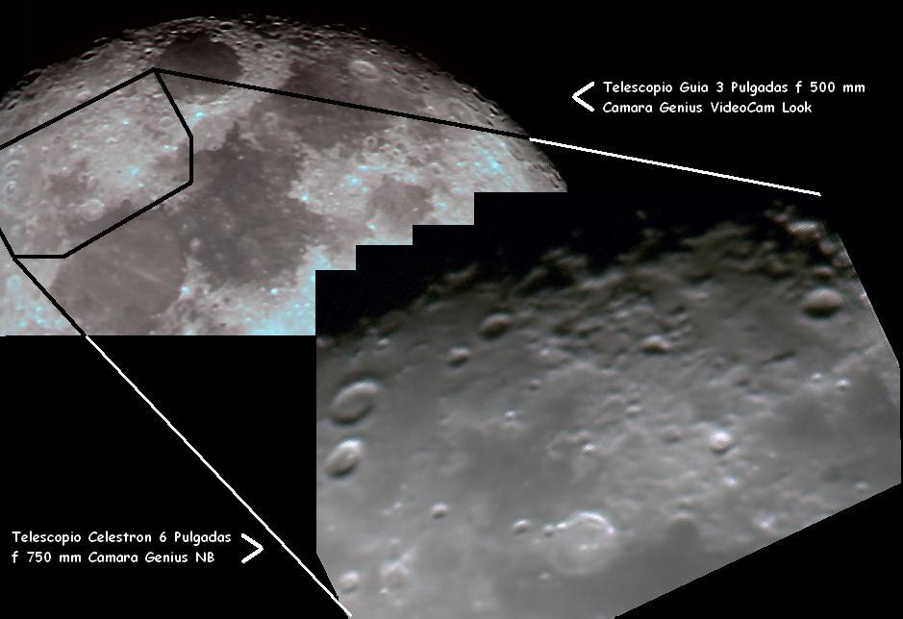

Pantalla Inicial de la Genius VideoCAM Look

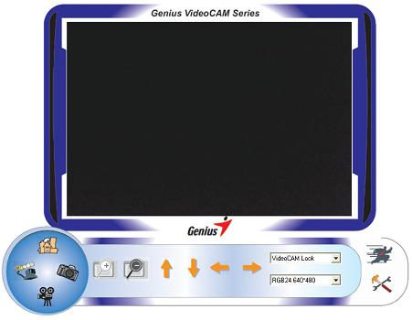

En el icono , abrimos el cuadro de dialogo de la imagen inferior para configurar la cámara.

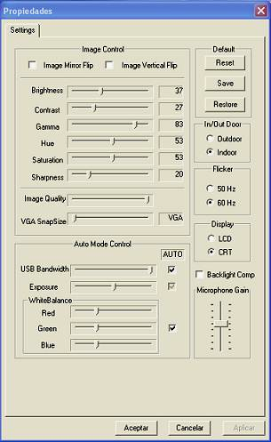
Seleccionamos Default/Reset, para establecer los valores predeterminados, sin activar las opciones Image Mirror Flip e Image Vertical Flip, pues invierte la perspectiva de la imagen. Para comenzar a grabar presionamos el icono , y aparecen los botones de comienzo de grabación y detener, con el icono de las lupas  podemos acercar o alejar la imagen, esto sirve para enfocar en caso de no tener Selene, para desplazarnos en la imagen aumentada usamos estas flechas , para inicio del programa    

Una vez decidido que iba a usar esta webcam definitivamente construí al igual que en la otra su contenedor.

